Національний університет «Полтавська політехніка імені Юрія Кондратюка»
Навчально-науковий інститут інформаційний технологій і робототехніки
(повна назва інституту/факультету)

Кафедра комп’ютерних та інформаційних технологій і систем
(повна назва кафедри)

Пояснювальна записка
до дипломного проекту (роботи)
на здобуття освітнього ступеня «магістр»
Спеціальність 123 «Комп’ютерна інженерія»
(код і назва)

на тему
«Розробка інструменту тестування “пісочниці” в Windows»

Виконала: студентка 6 курсу, групи 601 ТК
Спеціальності 123 «Комп’ютерна інженерія»
(шифр і назва спеціальності)
Коваленко Анна
(прізвище та ініціали)
Керівник Живило Є.О.
(прізвище та ініціали)
Рецензент____________________________
(прізвище та ініціали)

Полтава – 2025 рік
МІНІСТЕРСТВО ОСВІТИ І НАУКИ УКРАЇНИ
НАЦІОНАЛЬНИЙ УНІВЕРСИТЕТ «ПОЛТАВСЬКА ПОЛІТЕХНІКА
ІМЕНІ ЮРІЯ КОНДРАТЮКА»

НАВЧАЛЬНО-НАУКОВИЙ ІНСТИТУТ ІНФОРМАЦІЙНИХ
ТЕХНОЛОГІЙ І РОБОТЕТЕХНІКИ

КАФЕДРА КОМП’ЮТЕРНИХ ТА ІНФОРМАЦІЙНИХ
ТЕХНОЛОГІЙ І СИСТЕМ

КВАЛІФІКАЦІЙНА РОБОТА МАГІСТРА

Спеціальність 123 «Комп’ютерна інженерія»

на тему
«Розробка інструменту тестування “пісочниці” в Windows»

Студентки групи 601 ТК Коваленко Анни

Керівник роботи
к. держ. упр., доцент
Живило Є.О.
Завідувач кафедри
к.ф.-м.н, доцент
Двірна О.А.

Полтава – 2025 рік
РЕФЕРАТ

Тема кваліфікаційної роботи: “Розробка інструменту тестування “пісочниці” в Windows”.
Автор роботи: Анна Коваленко.
Керівник роботи: кандидат наук з державного управління, доцент Живило Євген Олександрович.
Загальний обсяг роботи: 67 сторінок. Кількість ілюстрацій 13. Кількість бібліографічних посилань – 30 посилання.
ЖИТТЄВИЙ ЦИКЛ, ВРАЗЛИВІСТЬ, КІБЕРАТАКА, КІБЕРБЕЗПЕКА, ХОСТ, ЕКСПЛОЙТ, КОД, ОПЕРАЦІЙНА СИСТЕМА, НАСЛІДКИ, Windows.
Мета роботи полягає в розробці та впровадженні ефективних інструментів для тестування різних властивостей пісочниці (sandbox) у Windows, що забезпечить виявлення вразливостей, оцінку безпеки та стабільності середовища.
В результаті проведеного дослідження було проведено аналіз механізмів ізоляції та виявлення вразливостей, які можуть бути експлуатовані в пісочниці, здійснено моніторинг виконуємих процесів та системних ресурсів (ЦП, пам’ять, дисковий простір), їх взаємодію з системою та потенційний вплив на безпеку. Оцінено вплив пісочниці на загальну продуктивність системи під час виконання різних сценаріїв.
В цілому розроблений інструмент на базі PowerShell дозволяє здійснити перегляд та керування розділами пам’яті в ОС Windows, провести тестування механізмів, які забезпечують ізоляцію виконуємих процесів у пісочниці, а також отримувати детальну інформацію про структуру пам’яті, її використання та вносити зміни до окремих сегментів.
Загалом цей інструмент сприяє більш ефективному управлінню пам’яттю, покращуючи при цьому загальний рівень безпеки та стабільність системи.

ABSTRACT

The topic of the qualification work: “Development of a Windows sandbox testing tool”.
Author of the work: Anna Kovalenko.
Supervisor: candidate of sciences in public administration, associate professor Yevhen Oleksandrovych Zhyvylo.
Total volume of work: 67 pages. The number of illustrations is 13. The number of bibliographic references is 30 references.
LIFE CYCLE, VULNERABILITY, CYBER ATTACK, CYBER SECURITY, HOST, EXPLOIT, CODE, OPERATING SYSTEM, IMPACT, MAC OS.
The goal of the work is to develop and implement effective tools for testing various properties of the sandbox in Windows, which will ensure the detection of vulnerabilities, assessment of security and stability of the environment.
As a result of the conducted research, an analysis of the mechanisms of isolation and detection of vulnerabilities that can be exploited in the sandbox was carried out, monitoring of the executed processes and system resources (CPU, memory, disk space), their interaction with the system and potential impact on security was carried out. The impact of the sandbox on the overall performance of the system during the execution of various scenarios was evaluated
In general, the developed PowerShell-based tool allows you to view and manage memory partitions in the Windows OS, test the mechanisms that ensure the isolation of running processes in the sandbox, as well as obtain detailed information about the memory structure, its use, and make changes to individual segments
Overall, this tool promotes more efficient memory management while improving overall system security and stability.
ЗМІСТ
ПЕРЕЛІК УМОВНИХ ПОЗНАЧЕНЬ, СКОРОЧЕНЬ І ТЕРМІНІВ …….. 6
ВСТУП ...………………………………………………………………………… 7
РОЗДІЛ 1 ТЕОРЕТИЧНІ ОСНОВИ SANDBOX WINDOWS ……………. 11
1.1. Теоретичні основи пісочниці ОС Windows ………….……………... 11
1.2. Технології та методи тестування безпеки …………………………... 14
1.3. Sandbox-додатки для платформи Windows та їх принцип роботи … 22
1.4. Висновки до Розділу 1 ……………………………………………….. 32
РОЗДІЛ 2 РОЗРОБКА ІНСТРУМЕНТУ ТЕСТУВАННЯ ПІСОЧНИЦЬ. 33
2.1. Вимоги до інструменту……………………………………………….. 33
2.2. Архітектура інструменту …………………………………………….. 36
2.3. Реалізація основних функцій ………………………………………... 40
2.4. Висновки до Розділу 2 ……………………………………………….. 41
РОЗДІЛ 3 МЕТОДИКА ТА СЦЕНАРІЇ ТЕСТУВАННЯ ………………… 43
3.1. Код інструменту …………………………………………………….... 43
3.2. Сценарії тестування та результати дослідження …………………... 45
3.3. Висновки до Розділу 3 ……………………………………………….. 47
ВИСНОВКИ …………………………………………………………………… 48
СПИСОК ВИКОРИСТАНИХ ДЖЕРЕЛ ....................................................... 50
ДОДАТОК 1……………………………………………………………………. 53

ПЕРЕЛІК УМОВНИХ ПОЗНАЧЕНЬ, СКОРОЧЕНЬ І ТЕРМІНІВ

ОС | – | Операційна система
ПЗ | – | Програмне забезпечення
ПК | – | Персональний комп’ютер
ШК | – | Шкідливий код
ШПЗ | – | Шкідливе програмне забезпечення
NDA | – | Угода про нерозголошення
МacOS | – | Багатошарова операційна система
CI/CD | – | Неперервна інтеграція та неперервна доставка

ВСТУП

Актуальність. Сучасний цифровий світ стикається з численними загрозами, такими як шкідливе програмне забезпечення, віруси та зловмисні атаки. Кіберзлочинці використовують різні методи для проникнення в інформаційні системи, що ставить під загрозу дані користувачів і організацій. Інструмент “пісочниці” дозволяє ізолювати тестоване програмне забезпечення, захищаючи основну систему від потенційно небезпечних дій. Це важливо не лише для великих компаній, але й для розробників програмного забезпечення та звичайних користувачів, які тестують нові додатки.
Сучасні тенденції в IT, такі як віртуалізація, контейнеризація та хмарні обчислення, вимагають нових підходів до тестування. Інструмент “пісочниці” інтегрує ці технології, забезпечуючи гнучкість і масштабованість. Це дозволяє не лише тестувати локально, але й взаємодіяти з хмарними сервісами, що відкриває нові горизонти для розробки і тестування програмного забезпечення.
З розвитком технологій та постійно зростаючими вимогами до безпеки та надійності, ринок програмного забезпечення потребує нових рішень, які зможуть задовольнити ці потреби. Інструмент “пісочниці” є відповідає сучасним викликам, пропонуючи ефективні рішення для тестування та управління ризиками.
Тож зважаючи на зазначене актуальність, вочевидь постає сама собою. Отже, розробка інструменту тестування “пісочниці” в Windows є надзвичайно актуальною, оскільки відповідає сучасним викликам у сфері інформаційних технологій. Вона сприяє підвищенню безпеки, оптимізації процесу тестування, адаптації до новітніх технологій та покращенню користувацького досвіду. Ця робота має потенціал не лише для практичного застосування, але й для внесення значного внеску в наукові дослідження, що відкриває нові можливості для подальшого розвитку.
Ключовими аспектами розробки інструмента EditSection є:
Забезпечення безпечного доступу до розділів пам’яті, що дозволяє уникнути випадкових змін чи знищення важливих даних.
Інтуїтивно зрозумілий інтерфейс, який дозволяє користувачам легко орієнтуватися в функціоналі та швидко виконувати необхідні дії.
Наявність широкого спектра функцій, таких як перегляд, редагування та управління пам’яттю, що робить модуль універсальним інструментом для роботи з даними.
Інтеграція графіків, таблиць та діаграм, що полегшує аналіз стану пам’яті та її використання.
Оптимізація алгоритмів для швидкого оброблення запитів, що забезпечує високу швидкість роботи модуля навіть за великих обсягів даних.
Можливість налаштування параметрів модуля відповідно до специфічних потреб користувачів та адаптація до змін у технологічному середовищі.
Проведення комплексних тестів для перевірки функціональності та надійності, що дозволяє забезпечити високу якість продукту перед його впровадженням.
Ці аспекти формують основу для ефективної роботи модуля EditSection, роблячи його цінним інструментом для розробників та користувачів, які працюють з пам’яттю в різних контекстах.
Отже метою роботи є розробка основних функцій EditSection з метою реалізації ключових можливостей, які забезпечать зручний перегляд і управління різними розділами пам’яті, при цьому відображаючи інформацію про їх вміст, розмір та статус.
В першому розділі представлено теоретичні основи пісочниці ОС Windows, розглянуто технології та методи тестування безпеки з врахуванням зростаючої кількості шкідливого програмного забезпечення, розкрито додатки що функціонують в Windows Sandbox та їх принцип роботи.
Другий розділ кваліфікаційної роботи присвячений розробці інструменту тестування пісочниць, а саме сформовано вимоги до інструменту, визначена архітектура інструменту тестування пісочниць, а також визначена функціональна її складова та порядок її реалізації.
У третьому розділі роботи були реалізовані ключові можливості розробленого коду інструмента, які забезпечують зручний перегляд і управління різними розділами пам’яті, відображаючи інформацію про їх вміст, розмір та статус. Це включало інтеграцію інтуїтивно зрозумілого інтерфейсу для редагування даних, створення ефективних механізмів для керування пам’яттю, а також впровадження функцій для візуалізації використання пам’яті.
Об’єктом дослідження є інструменти пісочниці операційної системи Windows.
Предметом є – розробка інструменту тестування EditSection “пісочниці” в Windows.
Відповідно до визначеної мети в дипломній роботі поставлені, і вирішені наступні задачі:
- Розробити інструмент який би забезпечив перегляд та управління розділами пам’яті з підтримкою функції редагування даних, керування пам’яттю та візуалізацією.
- Реалізувати кілька детальних сценаріїв тестування, що дозволять всебічно оцінити функціональність, надійність та зручність використання розробленого інструменту.
Наукова новизна роботи полягає в розробленні комплексного сценарію DDoS із множинним обходом в навчальних цілях.
Методи дослідження. Для вирішення поставлених задач в дипломній роботі використовувалися методи пізнання, системного аналізу і експерименту.
Основні результати, отримані в дипломній роботі що виносяться на захист:
1. Розроблено функціональний інструмент EditSection який забезпечує зручний перегляд і управління різними розділами пам’яті, при цьому відображаючи інформацію про їх вміст, розмір та статус. Також інструмент включає функції для візуалізації результатів тестування, що допомагає користувачам швидко оцінити ефективність тестованих програм.
Отже розроблений інструмент “пісочниці” відкриває нові можливості для подальшої роботи над системами тестування. В подальшій перспективі заплановано впровадження нових функцій, таких як підтримка контейнеризації, що дозволить ще більше підвищити ізоляцію і безпеку тестування.
У підсумку, розробка інструменту тестування “пісочниці” в Windows стала успішним проектом, що відповідає сучасним вимогам до безпеки та продуктивності. Інструмент надає потужні можливості для тестування програмного забезпечення в контрольованому середовищі, що сприяє підвищенню якості та надійності продуктів.
Практична цінність розробленого інструмента “пісочниці” полягає в його здатності забезпечувати безпеку, підвищувати ефективність тестування, пропонувати гнучкість та адаптивність, спрощувати навчання, забезпечувати зворотний зв’язок і економити ресурси. Ці аспекти роблять цей інструмент “пісочниці” незамінними в сучасному процесі розробки та тестування програмного забезпечення.
Достовірність наукових положень, результатів отриманих в дипломній роботі підтверджується коректною постановкою задач.
Особистий внесок. Всі дослідження, викладені в дипломній роботі, проведені автором в процесі наукової діяльності. Результати, які виносяться на захист, отримані особисто, запозичений матеріал позначений в роботі посиланнями.

РОЗДІЛ 1
ТЕОРЕТИЧНІ ОСНОВИ SANDBOX WINDOWS

1.1. Теоретичні основи пісочниці ОС Windows

Пісочниці (sandbox) є важливим компонентом сучасних систем безпеки, що забезпечують контрольоване середовище для виконання програмного забезпечення (Далі – ПЗ). Основна мета пісочниці полягає в ізоляції виконуваних процесів, що дозволяє запобігти негативному впливу шкідливого програмного забезпечення (Далі – ШПЗ) на основну операційну систему (Далі – ОС).
Пісочниця – це ізольоване середовище, яке дозволяє виконувати програми та код, обмежуючи їх доступ до критичних ресурсів системи. Це концепція, що широко використовується в інформаційній безпеці для аналізу ШПЗ, тестування нових додатків і забезпечення безпечного середовища для виконання підозрілих операцій. Це особливо актуально в умовах зростаючої кількості кіберзагроз та ШПЗ [1].
Пісочниці використовуються для тестування ПЗ, аналізу шкідливого коду (Далі – ШК), а також для безпечного запуску потенційно небезпечних додатків. Вони забезпечують механізми обмеження доступу до системних ресурсів, таких як файли, мережа та апаратне забезпечення, що знижує ризики, пов'язані з виконанням ненадійного коду[1].
Безпека є однією з найважливіших цілей інформаційно-комунікаційних систем та мереж. Ключем до безпеки є повне розуміння її поведінки щодо комбінації всіх можливих вхідних даних у всіх можливих станах [1]. Отже для такої великої та різноманітної кодової бази, як ОС Windows, міркувати про спільну поведінку всіх її частин майже неможливо. Мета пісочниці полягає в тому, щоб забезпечити жорсткі гарантії щодо того, що в кінцевому підсумку може або не може робити фрагмент коду, незалежно від того, які його вхідні дані.
Sandbox використовує засоби безпеки, які надає ОС, щоб дозволити виконання коду, який не може вносити постійні зміни в персональний комп’ютер (Далі – ПК) або отримати доступ до конфіденційної інформації. Архітектура та точні гарантії, які надає пісочниця, залежать від ОС [2].
Пісочниця Windows (Рисунок – 1.1.) – це пісочниця лише в режимі користувача. Спеціальних драйверів режиму ядра немає, і користувачеві не потрібно бути адміністратором, щоб пісочниця працювала правильно. Пісочниця розроблена як для 32-розрядних, так і для 64-розрядних процесів і протестована на всіх версіях ОС Windows, починаючи з Windows 10 [2].
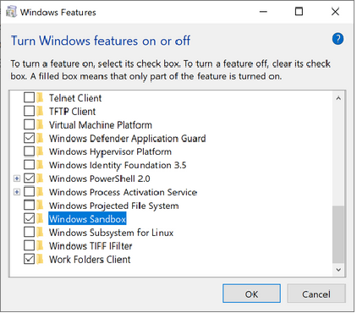
Рисунок 1.1. – Пісочниця Windows

Пісочниця працює на рівні процесу. Усе, що потребує пісочниці, має жити в окремому процесі. Мінімальна конфігурація ізольованого програмного середовища має два процеси: один, який є привілейованим контролером, відомим як брокер, і один або кілька процесів ізольованого програмного середовища, відомих як цільовий. Пісочниця надається як статична бібліотека, яка має бути пов’язана як з посередником, так і з цільовими виконуваними файлами [2].
За своєю суттю пісочниця покладається на захист, який забезпечують чотири механізми Windows [2]:
Обмежений маркер.
Об’єкт завдання Windows.
Об’єкт робочого столу Windows.
Рівні цілісності.
Ці механізми є високоефективними для захисту ОС, її конфігурації та даних користувача за умови, що усі захищені ресурси мають дескриптор безпеки кращий за нульовий. Іншими словами, немає критичних ресурсів із неправильно налаштованим захистом, а ПК ще не скомпрометовано ШПЗ.
При цьому ПЗ сторонніх розробників не послаблює безпеку системи.
Політика пісочниці. Фактичні обмеження, застосовані до цільового процесу, налаштовуються політикою. Політика – це просто програмний інтерфейс, який викликає брокер, щоб визначити обмеження та дозволи. Чотири функції контролюють обмеження, приблизно відповідні чотирьом механізмам Windows [3]:
- TargetPolicy::SetTokenLevel()
- TargetPolicy::SetJobLevel()
- TargetPolicy::SetIntegrityLevel()
- TargetPolicy::SetDesktop()
Перші три виклики приймають цілочисельний параметр рівня, який змінюється від дуже строгого до дуже вільного; наприклад, рівень маркера має 7 рівнів, а рівень роботи – 5 рівнів. Рендерери ОС зазвичай працюють із найсуворішим рівнем у всіх чотирьох механізмах. Нарешті, остання політика (для ПК) є двійковою і може використовуватися лише для того, щоб вказати, чи ціль запущено на альтернативному робочому столі чи ні [3].
За своєю суттю обмеження є грубими, оскільки вони впливають на всі захищені ресурси, до яких може торкнутися мета, але іноді потрібне більш детальне вирішення. Інтерфейс політики дозволяє брокеру вказувати винятки. Винятком є спосіб прийняти певний виклик Windows API, виданий у цілі, і передати його брокеру. Брокер може перевірити параметри та повторно здійснити виклик як є, повторно здійснити виклик з іншими параметрами або просто відхилити виклик. Для визначення винятків існує один виклик: AddRule. Наразі підтримуються такі види правил для різних підсистем Windows [3]:
- Файли.
- Іменовані труби.
- Створення процесу.
- Реєстр.
- Об’єкти синхронізації.
Точна форма правил для кожної підсистеми різна, але загалом правила запускаються на основі шаблону рядка. Наприклад, можливе правило файлу:
AddRule(SUBSYS_FILES, FILES_ALLOW_READONLY, L"c:\\temp\\app_log\\d*.dmp")

1.2. Технології та методи тестування безпеки

З розвитком технологій та зростанням обсягу даних, які обробляються в організаціях, пісочниці набувають все більшої популярності. Вони використовуються для тестування нових додатків, аналізу ШК та захисту від різноманітних атак. Тестування безпеки пісочниць дозволяє виявити вразливості на ранніх стадіях, що є критично важливим для захисту інформаційних систем [4].
Тестування безпеки пісочниць у Windows є критично важливим для забезпечення захисту системи від потенційних загроз. Враховуючи зростаючу кількість ШПЗ, розробники та спеціалісти з безпеки постійно шукають нові способи для виявлення вразливостей у середовищах пісочниць.
Основна мета тестування безпеки пісочниць полягає в ідентифікації та усуненні можливих загроз [4]. Це передбачає перевірку, наскільки добре пісочниця може ізолювати виконувані програми від основної системи, а саме здійснення оцінки ефективності механізмів ізоляції, наступний крок полягає в тестуванні на предмет відомих і нових вразливостей, які можуть бути використані зловмисниками, а саме виявлення вразливостей. Слідуючою складовою є спостереження за поведінкою програм у пісочниці для виявлення аномалій, які можуть свідчити про шкідливу діяльність, а саме моніторинг активності. Останнім кроком є оцінка даних, отриманих під час тестування, для вдосконалення механізмів безпеки, результатом якого є аналіз результатів.
Так віртуалізація є ключовою технологією, що дозволяє створювати ізольовані середовища для тестування. Віртуальні машини (VM) можуть легко запускати ОС та ПЗ без впливу на основну систему. Технології, такі як VMware, VirtualBox або Hyper-V, забезпечують платформу для тестування пісочниць [5].
Контейнери, зокрема Docker, дозволяють запускати програми в ізольованих середовищах з мінімальними накладними витратами. Вони забезпечують легкість у налаштуванні та переміщенні між середовищами, що робить їх привабливими для тестування безпеки [4, 5].
Моніторинг активності в пісочниці є критично важливим для виявлення аномальної поведінки. Інструменти, такі як Sysinternals Suite, дозволяють відстежувати процеси, файлові системи та мережеву активність, що допомагає виявити потенційні загрози.
До існуючих методів тестування необхідно віднести [5]:
- Динамічний аналіз програмного коду. Цей метод включає виконання ШК в пісочниці для спостереження за його поведінкою. Динамічний аналіз дозволяє фахівцям визначити, які ресурси використовує програма, які системні виклики здійснює та як вона взаємодіє з іншими елементами системи.
Динамічний аналіз програмного коду є важливим компонентом тестування безпеки, особливо у контексті пісочниць. Цей метод передбачає виконання програми в контрольованому середовищі, що дозволяє спостерігати за її поведінкою в реальному часі. Динамічний аналіз дозволяє виявити вразливості, які можуть не бути помітними під час статичного аналізу.
Основними принципами динамічного аналізу є [5, 6]:
1. Виконання коду. Програма запускається в пісочниці, що ізолює її від основної системи, дозволяючи спостерігати за її діями.
2. Моніторинг ресурсів. Аналізу підлягають системні виклики, використання пам'яті, файлові операції та мережеві запити, що дозволяє виявити аномалії або небажані дії.
3. Збирання даних. Результати аналізу, такі як логи та метрики, документуються для подальшого розгляду та аналізу.
Переваги динамічного аналізу:
- Виявлення реальної поведінки. Динамічний аналіз дозволяє бачити, як програма взаємодіє з оточенням, що дає точніше уявлення про її роботу.
- Аналіз ШК. Цей метод особливо корисний для вивчення поведінки ШПЗ, оскільки він виявляє, які системні ресурси вони намагаються використовувати або змінити.
- Виявлення аномалій. Спостереження за непрогнозованими діями програми дозволяє швидко виявити потенційні загрози.
Обмеження динамічного аналізу [6]:
- Витрати на ресурси. Динамічний аналіз може бути ресурсомістким, оскільки вимагає значних обчислювальних потужностей для моніторингу та аналізу.
- Проблеми з ізоляцією. Якщо пісочниця налаштована неправильно, існує ризик, що зловмисний код може вийти за межі ізольованого середовища.
- Фальшиві позитиви. Динамічний аналіз може видавати хибні тривоги, виявляючи безпечну поведінку як загрозу.
Висновок:
Динамічний аналіз програмного коду є невід’ємною частиною процесу тестування безпеки. Він дозволяє отримати цінну інформацію про поведінку програм у реальному часі, що є критично важливим для виявлення вразливостей і потенційних загроз. Поєднання динамічного аналізу з іншими методами, такими як статичний аналіз, може забезпечити більш повну картину безпеки ПЗ.
Статичний аналіз програмного коду [6]. Статичний аналіз передбачає вивчення коду програми без її виконання. Це може включати аналіз бінарних файлів, розпізнавання вразливостей за допомогою статичних аналізаторів (наприклад, IDA Pro, Ghidra) та перевірку конфігурацій пісочниць.
Статичний аналіз програмного коду є важливим методом тестування безпеки, який передбачає вивчення коду без його виконання. Цей підхід дозволяє виявляти потенційні вразливості, помилки та недоліки на ранніх стадіях розробки, що робить його невід'ємною частиною процесу забезпечення безпеки ПЗ.
Основними принципами статичного аналізу є [6, 7]:
1. Аналіз структури коду. Статичний аналіз включає вивчення структури, синтаксису та стилю коду, що дозволяє виявити невідповідності стандартам кодування та можливі помилки.
2. Виявлення вразливостей. Інструменти статичного аналізу можуть ідентифікувати відомі уразливості, такі як SQL-ін'єкції, переповнення буфера, неконтрольовані виклики функцій тощо.
3. Перевірка логіки програми. Статичний аналіз дозволяє оцінити логіку виконання програми, що може допомогти виявити недосяжні кодові шляхи або логічні помилки.
Переваги статичного аналізу [7]:
- Раннє виявлення помилок. Статичний аналіз допомагає виявити проблеми на етапі розробки, що знижує витрати на виправлення помилок на пізніших етапах.
- Автоматизація процесу. Використання інструментів статичного аналізу дозволяє автоматизувати перевірки, що заощаджує час і зусилля розробників.
- Гнучкість. Статичний аналіз можна застосовувати до різних мов програмування та платформ, що робить його універсальним інструментом.
Обмеження статичного аналізу [7]:
- Недостатня інформація про виконання. Оскільки статичний аналіз не передбачає виконання коду, він може пропустити проблеми, які проявляються тільки під час роботи програми.
- Фальшиві позитиви. Інструменти статичного аналізу можуть видавати багато хибних тривог, що потребує додаткової перевірки з боку розробників.
- Залежність від якості коду. Ефективність статичного аналізу залежить від якості коду та дотримання стандартів програмування.
Висновок:
Статичний аналіз програмного коду є потужним інструментом для забезпечення безпеки ПЗ. Він дозволяє виявити вразливості та помилки на ранніх етапах розробки, що знижує ризики та витрати на виправлення. Поєднання статичного аналізу з динамічним аналізом і іншими методами може забезпечити більш комплексний підхід до тестування безпеки, що в кінцевому підсумку підвищує надійність ПЗ.
- Тестування на проникнення для виявлення вразливостей [8]. Тестування на проникнення (pentesting) фокусується на імітації реальних атак на пісочницю для виявлення її слабких місць. Це може включати експлуатацію відомих уразливостей та оцінку реакції системи на атаки.
Тестування на проникнення (penetration testing) є ключовим елементом оцінки безпеки інформаційних систем. Цей метод передбачає імітацію атак з метою виявлення вразливостей, які можуть бути використані зловмисниками. Тестування на проникнення дозволяє організаціям оцінити свою здатність захищатися від потенційних загроз і вжити відповідних заходів для зміцнення безпеки.
Основними етапами тестування на проникнення є [8]:
1. Планування та підготовка:
- Визначення цілей тестування: що саме потрібно перевірити (системи, мережі, додатки).
- Узгодження обсягу тестування з усіма зацікавленими сторонами, щоб уникнути непорозумінь.
2. Збір інформації:
- Збір даних про цільову систему, використовуючи відкриті джерела (OSINT) та інші методи (сканування, запити до DNS тощо).
- Визначення технологій, що використовуються, та структури системи.
3. Виявлення вразливостей:
- Використання автоматизованих інструментів для сканування вразливостей (наприклад, Nessus, Burp Suite).
- Аналіз отриманих даних для виявлення можливих слабких місць у системі.
4. Експлуатація:
- Імітація атак для використання виявлених вразливостей.
- Вивчення можливостей зловмисника щодо отримання доступу до системи, даних або ресурсів.
5. Аналіз та звітування:
- Підготовка звіту, що містить результати тестування, виявлені вразливості та рекомендації щодо їх усунення.
- Презентація звіту зацікавленим сторонам, обговорення результатів та наступних дій.
Переваги тестування на проникнення [8]:
- Реалістичний підхід. Тестування на проникнення імітує реальні атаки, що дозволяє краще оцінити рівень захисту.
- Виявлення прихованих вразливостей. Методика допомагає виявити проблеми, які можуть бути пропущені іншими методами тестування, такими як статичний або динамічний аналіз.
- Покращення безпеки. Результати тестування дозволяють організаціям вжити конкретні заходи для зміцнення своїх систем, зменшуючи ризик кібератак.
Обмеження тестування на проникнення [9]:
- Часові та фінансові витрати. Процес може бути ресурсомістким і вимагати значних затрат часу та коштів.
- Можливі перерви в роботі. Тестування може вплинути на продуктивність системи або призвести до збою, якщо не буде проведено обережно.
- Обмежений обсяг. Тестування на проникнення зазвичай охоплює лише конкретні аспекти системи, тому не може повністю відобразити всіх потенційних загроз.
Висновок:
Тестування на проникнення є важливим інструментом для виявлення вразливостей у системах безпеки. Воно дозволяє організаціям оцінити ефективність своїх заходів безпеки та вжити заходів для покращення захисту. В поєднанні з іншими методами тестування, такими як статичний і динамічний аналіз, тестування на проникнення може забезпечити комплексний підхід до забезпечення безпеки інформаційних систем.
- Фуззинг перевірка надійності обробки даних [10]. Фуззинг – це метод тестування ПЗ, який полягає у автоматичному введенні випадкових або несподіваних даних у програму з метою виявлення вразливостей, збоїв або інших проблем у її обробці. Цей підхід є особливо корисним для перевірки надійності обробки даних, оскільки дозволяє виявити помилки, які можуть не бути виявлені традиційними методами тестування.
Основними етапами фуззингу є [10]:
1. Вибір цілі. Визначення програми або компоненту, що підлягає тестуванню. Це можуть бути веб-додатки, API, бібліотеки або навіть системне ПЗ.
2. Генерація даних. Створення набору тестових даних (фузз), які можуть включати випадкові, некоректні або аномальні значення. Генерація може бути як випадковою, так і на основі специфікацій формату даних.
3. Введення даних. Автоматизоване введення згенерованих даних у цільову програму. Це може бути виконано за допомогою спеціальних інструментів, що підтримують фуззинг.
4. Моніторинг і аналіз. Спостереження за поведінкою програми під час тестування. Важливо зафіксувати всі збої, винятки або інші аномалії, що виникають у процесі обробки фуззів.
5. Документування результатів. Систематизація отриманих даних про виявлені проблеми та рекомендації щодо їх виправлення. Це може включати детальний опис вразливостей, сценаріїв їх виникнення та способів виправлення.
Перевагифузингу [10]:
- Виявлення прихованих вразливостей. Фуззинг може допомогти виявити проблеми, які не можуть бути виявлені стандартними методами тестування, зокрема ті, що пов'язані з обробкою неочікуваних або некоректних даних.
- Автоматизація. Фуззинг може бути автоматизованим, що дозволяє виконувати великі обсяги тестів за короткий проміжок часу.
- Економія часу. Завдяки автоматизації, фуззинг дозволяє швидко виявляти проблеми, що скорочує час, необхідний для тестування.
Обмеження фуззингу [10]:
- Фальшиві позитиви. Фуззинг може призвести до виявлення помилок, які не є справжніми вразливостями, що потребує додаткового аналізу.
- Витрати на ресурси. Процес фуззингу може бути ресурсоємним, особливо якщо він охоплює великі обсяги даних або складні програми.
- Обмежена інформативність. Фуззинг може не виявити всіх можливих проблем, оскільки він фокусується на введенні некоректних даних, а не на аналізі бізнес-логіки програми.
Висновок:
Фуззинг є потужним інструментом для перевірки надійності обробки даних у ПЗ. Він дозволяє виявити вразливості, які можуть бути критичними для безпеки системи, і підвищити загальний рівень її надійності. Використання фуззингу в комбінації з іншими методами тестування може забезпечити більш комплексний підхід до забезпечення безпеки ПЗ.
1.3. Sandbox-додатки для платформи Windows та їх принцип роботи

Windows Sandbox [11].
Пісочниця Windows створює зручне середовище для безпечного та ізольованого запуску програм. ПЗ, що працює в Windows Sandbox, залишається відокремленим і не впливає на основний ПК.
Це середовище є тимчасовим. При закритті пісочниці всі програми, файли та стан системи видаляються. Кожного разу при відкритті пісочниці користувач отримує новий екземпляр. Проте, починаючи з версії 22H2 Windows 11, дані можуть зберігатися під час перезавантаження, що корисно для встановлення програм, які потребують перезапуску системи [11].
ПЗ, яке вже встановлено на хості, не доступне безпосередньо в пісочниці. Щоб використовувати певні програми в Windows Sandbox, їх потрібно спеціально інсталювати в цьому середовищі.
Властивості Windows Sandbox (Рис.1.2.):
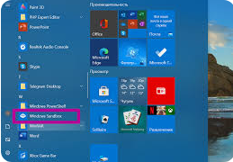
Рисунок 1.2. – Windows Sandbox

Windows Sandbox є частиною Windows 10 Pro та Enterprise, і для його використання не потрібно завантажувати віртуальний жорсткий диск (VHD).
Pristine. Кожного разу при запуску Windows Sandbox користувач отримує абсолютно чисте середовище, як при новій інсталяції Windows.
Disposable. Усі дані видаляються при закритті пісочниці. На пристрої нічого не залишається.
Secure. Windows Sandbox використовує апаратну віртуалізацію для ізоляції ядра, покладаючись на гіпервізор Microsoft для створення окремого ядра, що ізолює пісочницю від основної системи.
Efficient. Пісочниця оптимізує ресурси, використовуючи інтегрований планувальник ядра, ефективне управління пам’яттю та віртуальний графічний процесор.
Windows Sandbox за замовчуванням активує підключення до мережі. Однак це підключення можна вимкнути, скориставшись файлом конфігурації Windows Sandbox [12].
Інсталяція:
1. Перевірка версії Windows, має бути встановлена Windows 10 Pro або Enterprise (збірка версії 18305) або Windows 11.
2. Увімкнення віртуалізацію:
Для фізичних машин. В BIOSі необхідно переконатись, що можливості віртуалізації (наприклад, Intel VT-x або AMD-V) увімкнено.
Для віртуальних машин. Необхідно ввімкнути вкладену віртуалізацію. При необхідності оновлюєм віртуальну машину, щоб підтримувати цю функцію.
Команди PowerShell: Виконайте такі команди на хості для налаштування вкладеної віртуалізації (Рис.1.3.):
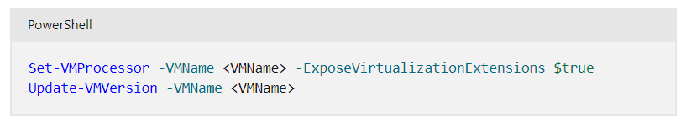
Рисунок 1.3. – Команди PowerShell

Ці кроки дозволять вам успішно налаштувати Windows Sandbox.
Увімкнення Windows Sandbox
1. Відкриваєм панель пошуку → Клікаєм на значок пошуку на панелі завдань → вводим “Увімкнути або вимкнути функції Windows”.
2. Запуск інструменту → Обираєм пункт “Увімкнути або вимкнути функції Windows”.
3. Активація Windows Sandbox → У списку знаходим “Windows Sandbox” → відзначаєм його → натискаєм “OK”. Якщо буде запропоновано, перезавантажуєм ПК.
Якщо параметр “Windows Sandbox” недоступний, це означає, що ваш ПК не відповідає вимогам для його запуску. Якщо ви вважаєте, що це помилка, перевірте список обов’язкових умов і ще раз пройдіть кроки 1 і 2.
Щоб увімкнути пісочницю за допомогою PowerShell, відкрийте PowerShell як адміністратор і виконайте таку команду (Рис.1.4.):
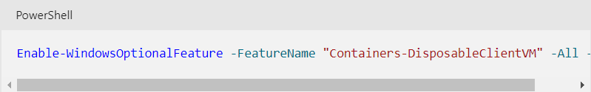
Рисунок 1.4. – Команда увімкнення пісочниці за допомогою PowerShell

4. Знаходим і обираєм Windows Sandbox у меню “Пуск”, щоб запустити її вперше.
Використання
1. Копіювання файлів → Копіювання виконуваного файлу та інших необхідних файлів з хоста та вставляєм їх у вікно Windows Sandbox.
2. Запуск програми → Запуск виконуваного файлу або програми установки всередині пісочниці.
3. Закриття пісочниці → У діалоговому вікні з’явиться повідомлення про те, що весь вміст буде відкинуто та видалено → натискаєм “OK”.
4. Перевірка хост-машини → необхідно переконатись, що на вашій хост-машині немає жодних змін, внесених в Windows Sandbox.
Azure Sandbox.
Azure Sandbox (Рис. 1.5) – це набір взаємозалежних конфігурацій хмарних обчислень, який дозволяє впроваджувати загальні служби Azure під однією підпискою. Ця колекція забезпечує гнучке та економічно ефективне ізольоване середовище для експериментів з можливостями Azure.
Однак, в залежності від типу та регіону вашої пропозиції, використання Azure Sandbox може бути дорогим. Щоб зменшити витрати, зупиняйте роботу або видаляйте віртуальні машини, коли вони не використовуються, та пропускайте додаткові конфігурації, які не планується використовувати [12].
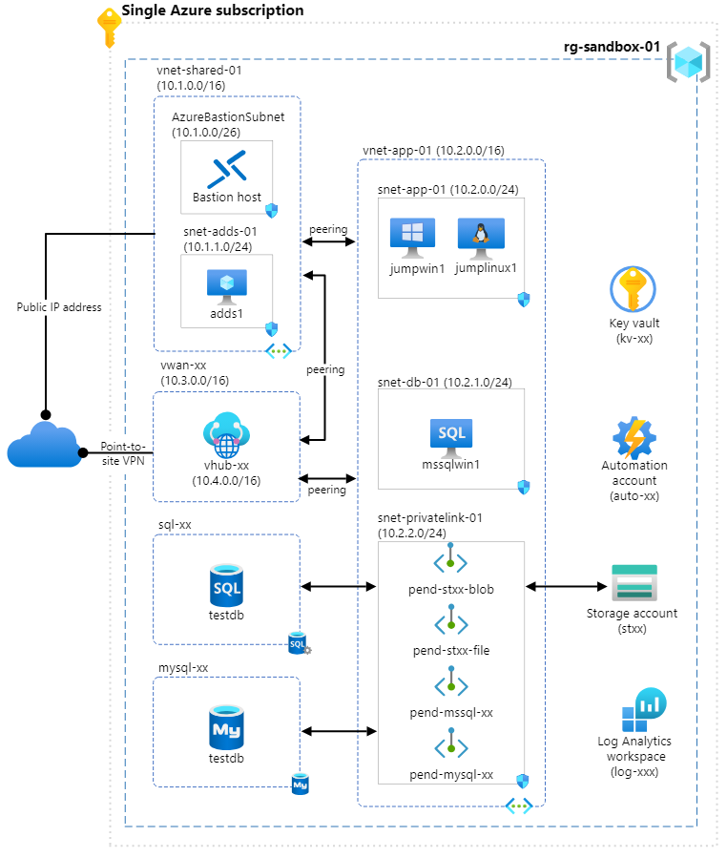
Рисунок 1.5. – Azure Sandbox.

Пісочниця є ідеальним інструментом для прискорення проектів Azure. Після розгортання ізольованого середовища можна додавати різні служби та можливості. Azure Sandbox підходить для таких завдань, як самонавчання, хакатони, тестування, розвиток, настільні вправи, симуляції червоної команди/синьої команди та навчання з реагування на інциденти [13].
В цілому зазначене допомагає створити ефективне середовище для експериментів і навчання.
Microsoft Defender Application Guard (MDAG) [13].
MDAG розроблено для захисту від старих і нових атак, підтримуючи продуктивність співробітників. Завдяки унікальному підходу до апаратної ізоляції, MDAG намагається знищити інструкції (Рис. 1.6.), які використовують зловмисники, перетворюючи поточні методи атак на застарілі. Це забезпечує надійний захист для користувачів і їх даних.
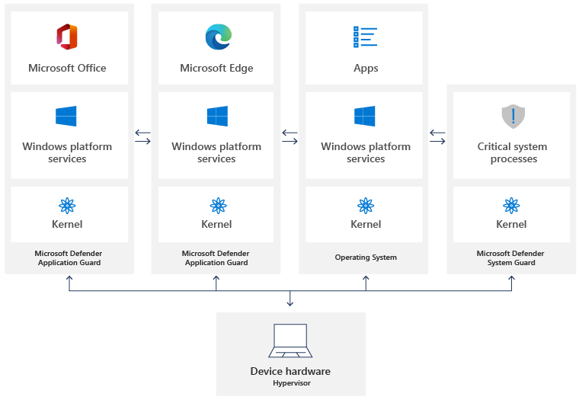
Рисунок 1.6. – Microsoft Defender Application Guard

Microsoft Office Application Guard (Рис.1.7.) запобігає доступу ненадійних файлів у Word, PowerPoint і Excel до безпечних ресурсів [13]. Ця технологія відкриває ненадійні файли в ізольованому контейнері на базі Hyper-V, який відокремлений від основної ОС.
Таке ізольоване середовище забезпечує додатковий захист: якщо ненадійний файл або сайт виявиться шкідливим, хост-пристрій залишається в безпеці, і зловмисники не можуть отримати доступ до корпоративних даних. Наприклад, ізольований контейнер створює анонімне середовище, що ускладнює зловмисникам отримання облікових даних співробітників [13].
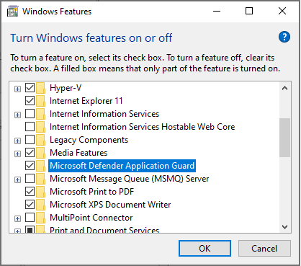
Рисунок 1.7. – Application Guard для Office

Sandboxie [14].
ПЗ для ізоляції на базі пісочниці, призначене для 32- та 64-розрядних ОС Windows NT. Воно створює ізольоване середовище, в якому можна запускати або встановлювати програми без постійних змін у локальних дисках або реєстрі Windows. Це ізольоване віртуальне середовище дозволяє контролювати тестування ненадійних програм і веб-серфінг (Рис.1.8.).
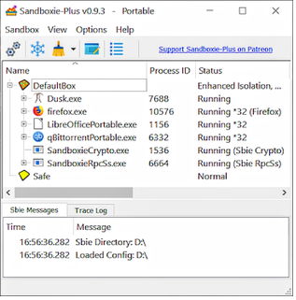
Рисунок 1.8. – Sandboxie
Sandboxie надає можливість створювати списки файлів, які автоматично відкриваються в пісочниці, налаштовувати політики доступу додатків до системних компонентів Windows і ресурсів ПК, а також конфігурувати правила для вбудованого брандмауера кожного процесу. Це дозволяє ізолювати програми від хоста і одна від одної, а також запускати кілька програм в одному вікні за вашим бажанням [14].
Ви також можете ретельно моніторити всі дії програм та внесені зміни. Кожна пісочниця в Sandboxie може мати власний набір налаштувань. Платформа інтегрується з робочим середовищем Windows і дозволяє швидкий запуск програм через контекстне меню провідника. Для зручності вікна ізольованих програм виділяються жовтою рамкою [14].
SHADE Sandbox [14, 15].
SHADE Sandbox є альтернативним рішенням ізольованого програмного середовища для Windows. Тестування в Sandbox завчасно виявляє зловмисне ПЗ, і можна запустити будь-який зловмисний код у безпечному окремому середовищі, щоб помітити поведінку коду та вихідні дії. Традиційно використовуваний засіб безпеки визначає лише відомі випадки зловмисного ПЗ, тоді як; SHADE Sandbox додає ще один рівень безпеки [15].
SHADE Sandbox для Windows (Рис.1.9.) розробляє функціональний рівень захисту мережі від найновіших і вдосконалених постійних загроз (APT).
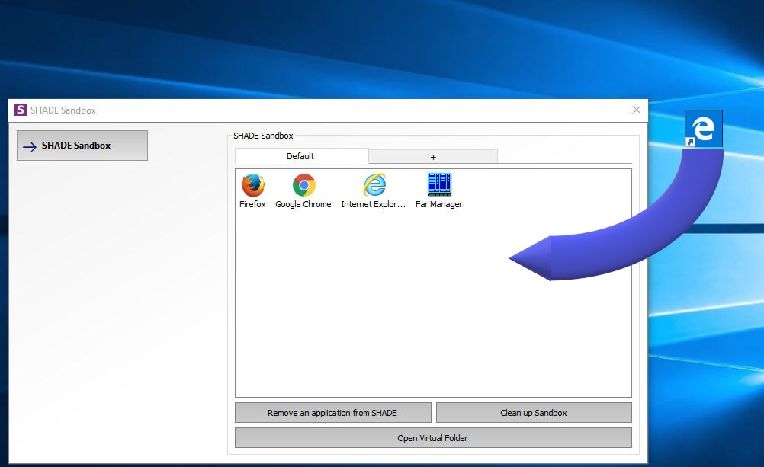
Рисунок 1.9. – SHADE Sandbox

ATP створюються на замовлення, кібератаки часто спрямовані на компрометацію організацій і злом баз даних. Рішення, яке ви можете вибрати для заборони розширених постійних загроз, це «пісочниця» вашого пристрою. Використання SHADE Sandbox для 32- та 64-розрядних версій Windows 7 / 8.1 / 8 / 10 / Vista також є ефективним способом заборони кіберзагроз [14, 15].
Comodo Free Antivirus [16].
Антивірусне рішення, яке ми розглядаємо, містить важливу складову – вбудовану пісочницю. Comodo Free Antivirus (Рис. 1.10.) підтримує одночасну роботу з кількома пісочницями та дозволяє налаштовувати рівень захисту. Наприклад, для ізольованих середовищ можна надати доступ до певних файлів і папок на ПК, а також до буфера обміну, зазначених ключів і значень реєстру Windows [16]. Додатково, ви можете налаштувати автоматичний запуск програм у пісочниці, якщо вони потребують підвищених привілеїв або мають низький рейтинг згідно з оцінкою антивірусу та хмарними аналітичними сервісами. Пісочниці також захищені паролем.
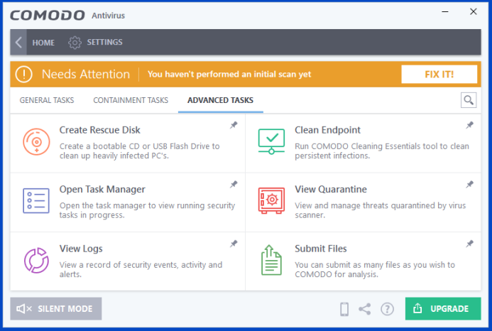
Рисунок 1.10. – Comodo Free Antivirus

Вбудований диспетчер завдань дозволяє аналізувати поведінку програм, переглядати рейтинги запущених процесів, блокувати виконання окремих файлів і виконувати інші адміністративні завдання [16]. Це корисний інструмент для моніторингу та управління активними процесами в системі.
Avast Premium Security [16].
Avast Premium Security (Рис.1.11.) – це комерційний антивірус, що пропонує безліч захисних функцій, включаючи можливість створення безпечних середовищ. Не обов’язково встановлювати весь набір модулів; ви можете обмежитися лише пісочницею, оскільки інсталятор програми дозволяє вибіркову установку.
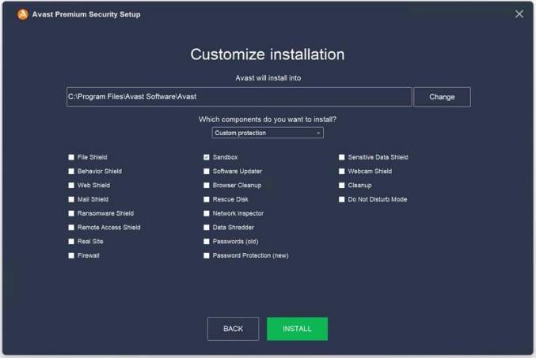
Рисунок 1.11. – Avast Premium Security

Для моніторингу запущених у пісочниці процесів є простий диспетчер завдань (Рис.1.12.).
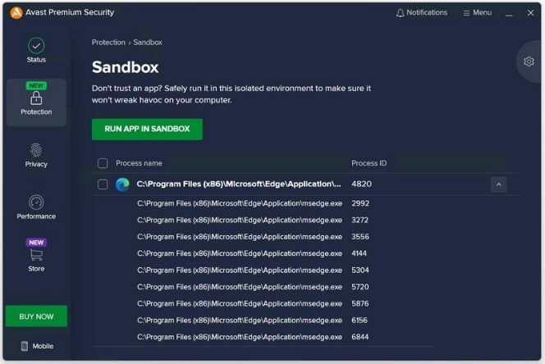
Рисунок 1.12. – Диспетчер завдань Avast Premium Security

Він дозволяє відстежувати активні процеси та їхню поведінку, що допомагає у керуванні ізольованим середовищем.
360 Total Security [17].
360 Total Security (Рис. 1.13.) також підтримує роботу з Sandbox-оточеннями, забезпечуючи додатковий рівень безпеки для ізоляції небезпечних програм. Розроблений у Китаї, у безкоштовній версії він наповнений банерами, що є звичним явищем для багатьох програмних продуктів з цієї країни.
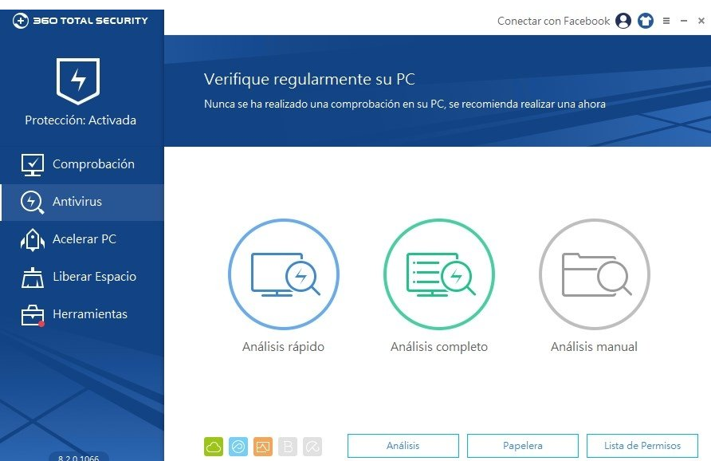
Рисунок 1.13. – 360 Total Security.

На відміну від згаданих вище Comodo Free Antivirus та Avast Premium Security програмний комплекс 360 Total Security вимагає підтримки віртуалізації на апаратному рівні – без неї пісочниця не працюватиме. Цей важливий момент чомусь не зазначений у документації, що додається до програми, але на нього слід звертати увагу.
За набором функцій пісочниця 360 Total Security багато в чому повторює конкуруючі рішення. Можна блокувати доступ до мережі для ізольованих програм і керувати настройками зберігання файлів, що створюються в пісочниці. Доступний вибір програм для автоматичного запуску в захищеному середовищі та найпростіший менеджер завдань [17].
Крім пісочниці і власне антивірусу 360 Total Security несе в собі купу програмних компонентів сумнівної цінності на кшталт аналізатора дискового накопичувача та оптимізатора ОС [17]. Відмовитися від цього баласту неможливо, а заздалегідь забивати диск ПК непотрібним софтом – досить сумнівна витівка, на наш погляд. Очевидно, китайські розробники думають інакше.
1.4. Висновки до Розділу 1

Існує безліч інструментів для тестування пісочниць, кожен з яких має свої особливості та функціонал. Серед них можна виділити як комерційні, так і безкоштовні рішення, що пропонують різні методи аналізу безпеки. У подальшому розділі буде проведено аналіз існуючих інструментів для тестування пісочниць, їхніх переваг та недоліків, а також можливостей застосування в реальних умовах.
Застосування технологій та методів тестування безпеки пісочниць у Windows є важливим аспектом забезпечення інформаційної безпеки. Використання віртуалізації, контейнерів, систем моніторингу та різноманітних методів тестування дозволяє ефективно виявляти та усувати вразливості, що забезпечує надійність і безпечність пісочниць у сучасних умовах. У наступних розділах буде представлено детальний аналіз існуючих інструментів, які реалізують ці технології та методи.
Зважаючи на постійні зміни в сфері кібербезпеки, тестування безпеки пісочниць залишається критично важливим процесом. Це дозволяє не тільки виявляти та усувати вразливості, але й підтримувати загальний рівень безпеки інформаційних систем на високому рівні. У наступних розділах буде детально розглянуто технології та методи, що використовуються для тестування безпеки пісочниць, а також існуючі інструменти, які можуть бути застосовані в цій сфері.
Асортимент Sandbox-додатків для платформи Windows та індивідуальних користувачів не можна назвати великим – доводиться вибирати з того, що є. З наведених в огляді пісочниць сміливо можемо рекомендувати Windows Sandbox, Microsoft Defender Application Guard та Comodo Free Antivirus. Avast Premium Security теж хороший, але він платний, і є проблеми з його придбанням. Хороший у всіх відносинах Sandboxie, але це продукт професійного рівня, який може бути цікавий скоріше IT-гікам, ніж звичайним користувачам, які звикли, щоб все працювало “з коробки”.
РОЗДІЛ 2
РОЗРОБКА ІНСТРУМЕНТУ ТЕСТУВАННЯ ПІСОЧНИЦЬ

2.1. Вимоги до інструменту

У сучасному світі програмування забезпечення якості є критично важливим аспектом розробки програмних продуктів. Один із ключових елементів у цій сфері є інструменти тестування, які допомагають виявити помилки та покращити продуктивність програм. У цьому розділі розглядаються етапи розробки інструменту тестування, його основні функції та переваги [18].
Отже першочерговим етапом розробки інструменту тестування пісочниць є формування та визначення вимог. На цьому етапі необхідно зібрати вимоги від користувачів і зацікавлених сторін. Це допоможе зрозуміти, які функції і можливості повинен мати інструмент.
Другим етапом є безпосереднє проектування самої архітектури. За цих умов, вкрай важливо спроектувати архітектуру інструменту, вибравши відповідні технології та мови програмування. Архітектура повинна бути масштабованою та легкою в обслуговуванні [18].
Наступним кроком є розробка. На цьому етапі розробники реалізують всі заплановані функції. Важливо дотримуватися принципів чистого коду та використовувати методології Agile для забезпечення гнучкості у процесі [18, 19].
В подальшому, після завершення розробки необхідно провести тестування самого інструменту. Це включає юніт-тести, інтеграційні тести та системні тести для забезпечення його стабільності та продуктивності.
Також необхідним та важливим є створення зрозумілої документації для користувачів, яка міститиме інструкції з використання та приклади. Це допоможе новим користувачам швидко адаптуватися до інструменту.
Заключним етапом є впровадження та підтримка. Після завершення всіх етапів інструмент можна впроваджувати в робочі процеси. Необхідно забезпечити регулярну підтримку та оновлення для покращення функціоналу.
Розглядаючи основні вимоги до інструменту тестування пісочниць в їх загальному виді необхідно зазначити що розробляємий інструмент тестування пісочниць повинен забезпечувати легкість у створенні пісочниць з можливістю налаштування конфігурацій, таких як версії ПЗ, середовища та залежності. Користувачі повинні мати можливість налаштовувати параметри, включаючи ресурси (ЦП, пам’ять), мережеві налаштування та безпеку (доступи, політики). Крім того, інструмент має підтримувати різні способи запуску тестів: ручний, автоматизований та плановий [18, 19].
В цілому вимоги до інструменту тестування пісочниць поділяються на загальні, технічні вимоги, юзабіліті, підтримку і оновлення та інтеграцію. В свою чергу загальні вимоги складаються з:
Функціональності, а саме [19]:
- Створення пісочниць. Інструмент повинен дозволяти легко створювати пісочниці для тестування з можливістю налаштування конфігурацій, таких як версії ПЗ, середовища та залежності.
- Налаштування. Користувачі мають мати можливість налаштовувати параметри, такі як ресурси (ЦП, пам’ять), мережеві налаштування та безпеку (доступи, політики).
- Запуск тестів. Інструмент має підтримувати різні способи запуску тестів, включаючи ручний, автоматизований та плановий запуск.
Сумісності, а саме [19]:
- ОС. Інструмент повинен працювати на основних платформах (Windows, Linux, macOS) та підтримувати різні версії.
- Мови програмування. Підтримка популярних мов програмування (Python, Java, JavaScript, C#) для написання тестів та скриптів.
Технічні вимоги складаються з:
Продуктивності, а саме:
- Часу відгуку Максимальний час відповіді на команди повинен бути документований. Оптимальний час відгуку – менше 1 секунди для простих запитів.
- Обробки навантаження. Інструмент має витримувати велику кількість одночасних тестів без зниження продуктивності. Наприклад, підтримка до 1000 одночасних з’єднань.
Безпеки, у складі [20]:
- Захист даних. Використання шифрування для зберігання і передачі тестових даних. Застосування аутентифікації та авторизації для доступу до пісочниць.
- Огляд журналів. Можливість зберігати та переглядати журнали активності користувачів для виявлення можливих загроз.
Юзабіліті [20]:
Інтуїтивно зрозумілий інтерфейс, а саме:
- Графічний інтерфейс. Забезпечення зручного UI для налаштування тестів, з можливістю візуалізації процесів та результатів.
- Шаблони тестів. Наявність готових шаблонів, які дозволять швидко створювати тести.
Документації, а саме [20]:
- Керівництва та навчальні матеріали. Вичерпна документація, що включає покрокові інструкції, відеоуроки та приклади реалізації.
- FAQ та спільнота. Наявність розділу з частими запитаннями та активної спільноти для обговорення.
Підтримки та оновлення, у складі:
Регулярні оновлення:
- Частота оновлень. Оновлення не рідше ніж раз на квартал, включаючи нові функції та виправлення помилок.
- Зворотний зв’язок. Можливість для користувачів надавати зворотний зв'язок про помилки та побажання щодо нових функцій.
Технічна підтримка, у складі [21]:
- Каналів зв’язку. Доступність технічної підтримки через електронну пошту, телефон, чати та форуми.
- Часу реагування. Гарантований час реагування на запити підтримки – не більше 24 годин.
Інтеграції, у складі:
API та плагіни:
- Документоване API. Інструмент має надавати RESTful API для інтеграції з іншими системами, що дозволить автоматизувати задачі.
- Плагіни. Наявність плагінів для популярних CI/CD систем (Jenkins, GitLab, CircleCI) для автоматизації процесів тестування.
Сумісність з CI/CD, складається з:
- Автоматизації тестів. Підтримка запуску тестів на різних етапах CI/CD, включаючи перед розгортанням, під час та після.
- Звітування. Можливість генерації звітів про результати тестів у форматах, зручних для інтеграції в CI/CD системи.

2.2. Архітектура інструменту

Архітектура інструменту тестування пісочниць повинна забезпечувати модульність, масштабованість та гнучкість. Основні компоненти включають інтерфейс користувача для налаштування пісочниць, механізми управління ресурсами, модулі для запуску та моніторингу тестів, а також систему збору та аналізу результатів. Інструмент має інтегруватися з існуючими системами CI/CD для автоматизації процесів. Забезпечення безпеки та управління доступом також є критично важливими аспектами архітектури, що гарантує безпечну роботу в середовищах тестування [22].
Архітектура інструменту тестування пісочниці, як правило, складається з кількох ключових компонентів, які працюють разом для забезпечення ефективного виконання тестів у контрольованому середовищі. Деталізація основних компонентів архітектури розкрита нижче, у складі:
Контрольного середовища (Sandbox Environment) [22]. Це ізольована частина системи, де тести можуть витримати без впливу на основну інфраструктуру. Дозволяє перевірити код та функціональність без ризику пошкодження актуальних даних або системи.
Отже, перевірка коду і функціональності є критично важливими етапами в розробці ПЗ. Одним з найефективніших способів реалізації цих процесів є використання Sandbox Environment. Зазначене вище ізольоване середовище дозволяє розробнику тестувати свій код без ризику вплинути на основну систему чи дані. Це забезпечує можливість безпечного проведення експериментів, перевірки нових функцій та виявлення помилок [22].
Основні етапи перевірки в Sandbox Environment включають [22, 23]:
- Налаштування середовища. Перш ніж розпочати тестування, необхідно налаштувати Sandbox. Це може включати створення віртуальних машин, контейнерів або використання спеціалізованих сервісів для імітації продуктивного середовища.
- Імпорт даних. Для повноцінного тестування важливо мати репліку реальних даних. Це дозволить провести перевірку функціональності в умовах, близьких до реальних.
- Запуск тестів. Виконання автоматизованих тестів, юніт-тестів, інтеграційних тестів та функціональних тестів. Тестування повинно охоплювати всі аспекти нових функцій та змін у коді.
- Аналіз результатів. Після виконання тестів важливо ретельно проаналізувати результати. Виявлені помилки та несправності повинні бути задокументовані та передані на доопрацювання.
- Виправлення помилок. Після отримання зворотного зв’язку від тестів розробники можуть внести необхідні зміни до коду і повторити процес тестування.
- Документація. Ведення документації про виявлені помилки, проведені тести та їх результати є важливим для подальшого аналізу та вдосконалення.
Перевагами використання Sandbox Environment є [22, 23]:
1. Безпечне та ззольоване тестування від продуктивного середовища дозволяє проводити експерименти без ризику пошкодження основних систем.
2. Легкість у відновленні якщо у разі виникнення критичних помилок є можливість легко відновити початковий стан.
3. Гнучкість що надає можливість швидко налаштувати різні конфігурації середовища для тестування різних сценаріїв.
4. Покращене співробітництво Sandbox надає команді розробників та тестувальників спільну платформу для взаємодії та обговорення результатів.
До кращих практик перевірки в Sandbox Environment [23] можна віднести регулярне оновлення середовища де воно підтримується у актуальному стані здатне відображати зміни в продуктивному середовищі. Іншою складовою є використання інструментів для автоматизації тестування, що дозволяє заощадити час і знизити ймовірність людських помилок. Необхідно зазначити що Sandbox Environment здійснює тестування на різних рівнях, та включає юніт-тести, інтеграційні тести та функціональні тести для всебічної перевірки.
Модулі тестування – це самостійні компоненти або частини тестової системи, які відповідають за перевірку конкретних аспектів ПЗ. Вони можуть включати в себе різноманітні тести: юніт-тести, інтеграційні тести, функціональні тести, регресійні та навантажувальні тести. Кожен модуль може надрукувати набір тестових зустрічей, специфікацій та методів для виконання тестів [23].
Перевагами використання модулів тестування є [23]:
1. Структурованість, що дозволяє організувати тестування у зрозумілій і логічній формі, що полегшує підтримку та оновлення.
2. Швидкість у виконанні тесту, що зменшує час на перевірку коду.
3. Зниження ризиків ймовірності виникнення критичних проблем у продуктивному середовищі.
4. Легкість у виявленні проблем та швидка локалізація джерела помилки.
Тестування драйверів. Програми, які взаємодіють з тестованим додатком або системою. Вони ініціюють тестування, передають вхідні дані та обробляють отримані результати. Можна використовувати для автоматизації процесів або симуляції дій користувача [24].
Засобів управління тестами. Ці системи, які не можуть планувати, не витримують та аналізують результати тестування. Вони можуть включати функції для ведення звітності, відстеження дефектів і управління тестовими сценаріями [23, 24].
Інтерфейса користувача (UI). Графічний або командний інтерфейс, який дозволяє користувачам взаємодіяти з інструментом тестування. Добре розроблений інтерфейс користувача може значно полегшити роботу тестувальника, надаючи зручний доступ до всіх функцій [22].
API та інтеграції. Дозволяють тестовому інструменту взаємодіяти з іншими системами та сервісами. Це можуть бути зовнішні бібліотеки, бази даних або інші інструменти для автоматизації тестування [23].
Засобів збору та аналізу даних. Інструменти для моніторингу продуктивності, збору метрик і аналізу результатів тестування. Це важливо для виявлення проблеми, оптимізації процесів і підвищення якості продукту.
Системи звітності [23]. Автоматичні або напівавтоматичні системи, що формують звіти на основі результатів тестів. Звіти можуть надрукувати інформацію про пройдені та недавні тести, а також деталі дефектів, виявлених під час тестування.
Безпеки та контролю доступу. Компоненти, які забезпечують захист тестового середовища та даних від несанкціонованого доступу. Можна включати аутентифікацію користувачів, шифрування даних і контроль доступу на основі ролей [22-24].
У сукупності зазначені складові разом створюють ефективну архітектуру інструменту тестування пісочниці, що дозволяє забезпечити надійність, безпеку та результативність тестування ПЗ [2].

2.3. Реалізація основних функцій

Сьогодні інструменти тестування є невід’ємною частиною сучасного процесу розробки ПЗ. Вони допомагають забезпечити якість продукту, виявляти помилки та покращувати користувацький досвід. Так основні функції інструменту тестування включають автоматизацію, генерацію звітів, підтримку різних типів тестування, інтеграцію з CI/CD, легкість у використанні, управління тестовими даними та моніторинг. Правильний вибір інструменту з такими функціями допоможе підвищити якість ПЗ та зменшити ризики під час його розробки [25].
Необхідно зазначити, що однією з найважливіших функцій інструменту тестування є автоматизація виконання повторюваних тестів, підвищуючи ефективність тестування. Це дозволяє значно зменшити час, витрачений на ручне тестування, і підвищити ефективність команди[25]. Автоматизовані тести можуть виконуватись регулярно, що забезпечує своєчасне виявлення помилок.
Також слід зауважити що інструменти тестування повинні мати можливість генерувати детальні звіти про результати тестування. Це включає інформацію про виявлені помилки, їх критичність, а також загальні показники тестування. Такі звіти допомагають командам аналізувати результати та ухвалювати рішення щодо подальших дій [24-25].
Важливо підкреслити що сучасні інструменти тестування повинні підтримувати різні типи тестування та включати [25]:
Юніт-тести для здійснення перевірки окремих компонентів або функцій.
Інтеграційні тести, з метою перевірки взаємодії між різними модулями.
Функціональні тести, для оцінки функціональності програми з точки зору користувача.
Регресійні тести необхідні за для перевірки наявності нових помилок після внесення змін у код.
Іншою важливою функцією інструменту тестування є його інтеграція з системами безперервної інтеграції та доставки (CI/CD) що є критично важливим. Це дозволяє автоматично запускати тести після кожного коміту, що забезпечує швидкий зворотний зв’язок для розробників і сприяє підвищенню якості коду.
Також інструмент тестування повинен бути інтуїтивно зрозумілим та легким у використанні. Простий інтерфейс і доступна документація допоможуть новим користувачам швидше адаптуватися і ефективно використовувати інструмент [24-25].
Забезпечення можливості управління тестовими даними – ще одна важлива функція. Інструмент повинен дозволяти створювати, змінювати та зберігати тестові дані для виконання різних сценаріїв тестування [25].
Функція моніторингу дозволяє відслідковувати стан тестів у реальному часі. Інструмент повинен надавати аналітичні дані, які допоможуть зрозуміти, які тести виконуються, які з них проходять, а які провалюються.
Підсумовуючи слід зазначити що у результаті, правильна реалізація цих функцій сприяє підвищенню якості продукту, скороченню часу на розробку та зменшенню ризиків, пов’язаних з випуском ПЗ. Це робить інструменти тестування невід’ємною частиною сучасного процесу розробки [25].

2.4. Висновки до розділу 2

Розробка інструменту тестування – це складний, але необхідний процес для забезпечення якості ПЗ. Інвестуючи час і ресурси в створення ефективного інструменту, команди можуть значно покращити результати тестування та підвищити якість кінцевого продукту.
Цей розділ окреслює ключові вимоги до інструменту тестування пісочниць, що сприятиме підвищенню ефективності процесу тестування та забезпеченню високої якості ПЗ. Відповідність цим вимогам дозволить забезпечити надійність, зручність використання та безпеку під час тестування.
Перевірка коду та функціональності в Sandbox Environment є невід’ємною частиною процесу розробки ПЗ. Це середовище забезпечує безпечні умови для тестування, дозволяючи розробникам виявляти та виправляти помилки без ризику для основної системи. Інвестування в ефективні процеси тестування в Sandbox не тільки покращує якість продукту, а й підвищує продуктивність команди.
Переваги використання інструменту тестування:
- Підвищення якості продукту. Регулярне тестування допомагає виявити помилки на ранніх етапах розробки, що знижує ризики в майбутньому.
- Економія часу та ресурсів. Автоматизація тестів дозволяє зменшити витрати на ручне тестування.
- Покращення співпраці в команді. Загальний інструмент тестування сприяє кращій комунікації та співпраці між розробниками та тестувальниками.

РОЗДІЛ 3
МЕТОДИКА ТА СЦЕНАРІЇ ТЕСТУВАННЯ

3.1. Код інструменту

Описуючи розробку коду EditSection (Додаток): перегляд розділів пам’яті та керування ними важливо зазначити, що розробка компонента EditSection призначена для забезпечення зручного перегляду та управління розділами пам’яті в системах, що потребують ефективного моніторингу ресурсів. Цей модуль дозволяє користувачам аналізувати, редагувати та керувати даними, що зберігаються у пам’яті, забезпечуючи гнучкість і контроль у реальному часі [26].
Отже, в ході розробки основних функцій EditSection були реалізовані ключові можливості, які забезпечують зручний перегляд і управління різними розділами пам’яті, відображаючи інформацію про їх вміст, розмір та статус. Це включало інтеграцію інтуїтивно зрозумілого інтерфейсу для редагування даних, створення ефективних механізмів для керування пам’яттю, а також впровадження функцій для візуалізації використання пам’яті. Даний компонент надає інтерфейс для редагування даних у вибраних розділах пам’яті. Це може бути корисно для тестування, налагодження або внесення змін у реальному часі. Зміни можуть бути зафіксовані або скасовані, що надає гнучкість у роботі з даними [26].
Зазначена функціональність є важливою для оптимізації використання пам’яті та покращення продуктивності системи. Так користувачі можуть обирати конкретні розділи для детального аналізу, що дозволяє виявляти проблеми чи аномалії [26].
Також слід зазначити, що модуль EditSection реалізує потужні засоби візуалізації даних, які забезпечують користувачам можливість зрозуміти структуру та стан пам’яті системи. Ефективна візуалізація є ключовою для аналізу складних даних, оскільки вона допомагає виявити тенденції, аномалії та оптимальні шляхи для управління пам’яттю. Ось кілька важливих аспектів цієї функції: Графічні елементи, такі як гістограми та лінійні графіки, дозволяють користувачам візуалізувати дані про використання пам’яті в реальному часі. Наприклад, гістограма може показувати, які розділи пам’яті займають найбільше місця, а лінійний графік – зміни у використанні пам’яті протягом часу. Це дозволяє користувачам швидко оцінити навантаження на систему та виявити можливі проблеми. Також запропоновано інтерактивні елементи візуалізації. Користувачі мають можливість налаштовувати вигляд і формат візуалізації відповідно до своїх потреб. Це може включати зміну кольорів, вибір типу графіка або таблиці, а також налаштування параметрів відображення [27]. Отже завдяки графікам, таблицям, діаграмам та інтерактивним елементам, цей модуль забезпечує гнучкість і зручність в аналізі даних, що, у свою чергу, підвищує ефективність управління пам’яттю та полегшує процес налагодження.
Крім того, акцент був зроблений на забезпеченні безпеки даних і можливості відновлення попередніх станів в будь-який момент, що дозволяє користувачам працювати з системою більш впевнено. Це особливо корисно для налагодження та тестування, оскільки дає можливість швидко повернутися до попередніх конфігурацій. Розробка EditSection стала важливим кроком у покращенні продуктивності та контролю над пам’яттю, що суттєво спростило процес налагодження та аналізу даних [27].
Враховуючи зазначене вище необхідно підкреслити важливість розробки коду EditSection. Зазначений потужний інструмент забезпечує перегляд та управління розділами пам’яті. Завдяки своїм функціям, таким як редагування даних, керування пам’яттю та візуалізація, цей модуль підвищує ефективність роботи з даними в реальному часі. Надалі, оптимізація та вдосконалення цього інструменту відкривають нові можливості для розробників та користувачів, забезпечуючи гнучкість і контроль у системах з високими вимогами до пам’яті [26, 27].

3.2. Сценарії тестування та результати дослідження

У процесі розробки модуля EditSection було реалізовано кілька детальних сценаріїв тестування, що дозволили всебічно оцінити його функціональність, надійність та зручність використання. Ці сценарії були розроблені з урахуванням основних вимог користувачів і включали різні аспекти роботи модуля, щоб забезпечити глибоке розуміння його можливостей і обмежень, включаючи перегляд, редагування, управління пам’яттю та візуалізацію даних [28].
Перш за все, кожен сценарій тестування був спрямований на перевірку окремих функцій модуля. Це включало перегляд розділів пам’яті, де користувачі могли отримати доступ до різних блоків даних і перевірити їх вміст. Для цього тестувалися різні формати відображення даних, що забезпечувало максимальну зрозумілість інформації [28].
Крім того, були реалізовані сценарії для перевірки функції редагування даних у пам’яті. Цей етап тестування мав на меті оцінити, наскільки ефективно модуль реагує на зміни, які вносяться користувачем. Особливу увагу було приділено перевірці механізмів збереження та скасування змін, що дозволяє уникнути втрати важливих даних.
Ще один важливий аспект тестування стосувався функцій управління пам’яттю. У рамках цих сценаріїв користувачі перевіряли можливості створення, видалення та модифікації розділів пам’яті. Це допомогло виявити, чи система здатна ефективно справлятися з динамічними змінами в конфігурації пам’яті [29].
Також у процесі тестування було розроблено кілька сценаріїв для перевірки візуалізації даних. Користувачі тестували графіки, таблиці та діаграми, щоб оцінити, наскільки зручно та інформативно вони відображають стан пам’яті. Інтерактивність візуальних елементів була особливо важлива, оскільки це дозволяло отримувати детальнішу інформацію про різні розділи пам’яті за допомогою простих дій, таких як наведення курсору або кліки [29].
Завдяки систематичному підходу до розробки сценаріїв тестування було виявлено не лише переваги, але й недоліки модуля, що дозволило внести необхідні корективи. Це забезпечило зворотний зв’язок для подальшого вдосконалення продукту, підвищивши його надійність та зручність використання [28, 29].
Таким чином, попередні результати тестування стали основою для остаточних доопрацювань, що дозволило досягти високого рівня функціональності та задоволення потреб користувачів у модуля EditSection [30].
Саме остаточні результати проведених тестів показали, що модуль EditSection успішно виконує всі заявлені функції. Перегляд розділів пам’яті проходив швидко та без збоїв, а інформація відображалася коректно. Функція редагування показала високу надійність: дані зберігалися та відновлювалися без втрат, а безпека змін була підтверджена відсутністю несанкціонованих доступів [30].
Керування пам’яттю виявилося ефективним: користувачі могли легко створювати та видаляти розділи, що позитивно вплинуло на оптимізацію ресурсів. Візуалізація даних отримала позитивні відгуки: графіки і діаграми були зрозумілими і інформативними, а інтерактивність елементів дозволила користувачам ефективно аналізувати дані [29-30].
Однак, в процесі тестування були виявлені деякі незначні недоліки, такі як затримки в оновленні візуалізації при великих обсягах даних, що потребує подальшої оптимізації. Також було рекомендовано додати більше опцій кастомізації для візуальних елементів, щоб краще задовольнити потреби користувачів.
Отже, підсумок результатів тестування став важливою основою для остаточних доопрацювань модуля EditSection. Проведені тести виявили як сильні, так і слабкі сторони функціональності, що дозволило здійснити цілеспрямовані вдосконалення [30]. Завдяки систематичному аналізу зворотного зв'язку, модуль отримав значні покращення у швидкості роботи, зручності інтерфейсу та надійності управління пам’яттю. Це, у свою чергу, призвело до підвищення загального рівня функціональності та задоволення потреб користувачів, роблячи EditSection корисним і ефективним інструментом для роботи з пам’яттю. Завдяки цьому, модуль готовий до впровадження в реальні умови, забезпечуючи користувачам оптимальний досвід та підтримуючи їхні вимоги [28].

3.3. Висновки до Розділу 3

Загалом, результати тестування підтверджують високий рівень якості та функціональності модуля EditSection. Виявлено, що всі основні функції працюють згідно з очікуваннями, а інтерфейс користувача є інтуїтивно зрозумілим і зручним. Користувачі змогли легко виконувати завдання, пов’язані з переглядом, редагуванням та управлінням пам’яттю, що свідчить про продуману архітектуру і дизайн модуля.
Крім того, результати показали, що модуль справляється з великими обсягами даних, а його продуктивність залишається стабільною навіть за високих навантажень. Це особливо важливо для застосувань, де швидкість і надійність є критично важливими.
Однак, деякі аспекти все ж потребують подальшої уваги. Наприклад, кілька користувачів зазначили незначні затримки в оновленні візуалізації при великій кількості інформації. Ці зауваження стали підставою для планування оптимізації алгоритмів відображення даних.
З огляду на отримані результати, розробник готова продовжити вдосконалення модуля, впроваджуючи рекомендації користувачів і реагуючи на їхні запити. Загалом, позитивний зворотний зв’язок щодо EditSection підтверджує, що модуль має потенціал стати важливим інструментом для управління пам’яттю в різних застосунках, забезпечуючи високу продуктивність і зручність для користувачів.

ВИСНОВКИ

Розробка інструменту тестування “пісочниці” в Windows стала важливим кроком у забезпеченні безпечного та контрольованого середовища для тестування ПЗ. У процесі роботи над цим проектом було досягнуто кількох ключових результатів:
1. Створено ізольоване середовище. Інструмент забезпечує користувачам можливість запускати програми в ізольованому середовищі, що запобігає негативному впливу на основну систему. Це особливо важливо для тестування неперевіреного ПЗ, яке може містити помилки або шкідливі компоненти.
2. Гнучкості та адаптивності. Розроблений інструмент підтримує різні конфігурації та налаштування, що дозволяє користувачам адаптувати його до своїх потреб. Користувачі можуть легко налаштовувати параметри “пісочниці”, включаючи обсяги пам’яті, ресурси процесора та інші системні характеристики.
3. Спрощення процесу тестування. Завдяки інтеграції з існуючими засобами автоматизації тестування, інструмент дозволяє швидко запускати сценарії тестування без необхідності складних налаштувань. Це значно підвищує продуктивність тестування та знижує ймовірність помилок.
4. Візуалізації результатів. Інструмент включає функції для візуалізації результатів тестування, що допомагає користувачам швидко оцінити ефективність тестованих програм. Це включає графіки використання ресурсів (гістограми, лінійні графіки, кругові діаграми) звіти про помилки та аналітику (таблиці, інтерактивні елементи, значення) що сприяє більш глибокому аналізу даних.
5. Виявлення та усунення недоліків. Під час тестування інструменту були виявлені деякі недоліки, такі як затримки у відображенні даних під великим навантаженням. Ці питання були задокументовані і стануть основою для подальших вдосконалень.
6. Зворотний зв’язок від користувачів. Збір зворотного зв’язку від користувачів допоміг виявити слабкі місця в інтерфейсі та функціональності, що відкриває нові можливості для покращення інструменту. Користувачі оцінили простоту використання та ефективність роботи в “пісочниці”.
7. Перспективи розвитку. Розробка інструменту “пісочниці” відкриває нові можливості для подальшої роботи над системами тестування. Заплановано впровадження нових функцій, таких як підтримка контейнеризації, що дозволить ще більше підвищити ізоляцію і безпеку тестування.
У підсумку, розробка інструменту тестування “пісочниці” в Windows стала успішним проектом, що відповідає сучасним вимогам до безпеки та продуктивності. Інструмент надає потужні можливості для тестування ПЗ в контрольованому середовищі, що сприяє підвищенню якості та надійності продуктів.
СПИСОК ВИКОРИСТАНИХ ДЖЕРЕЛ

1. Огляд програм для роботи з віртуальними пісочницями https://www.ixbt.com/soft/sandboxes.shtml;
2. Neil J. Rubenking, Comodo Free Antivirus Review, Updated July 17, 2024 // https://www.pcmag.com/reviews/comodo-antivirus;
3. Comodo Internet Security 2024 v12.3.2.8124 BETA // https://forums.comodo.com/t/comodo-internet-security-2024-v12-3-2-8124-beta/360736;
4. Огляд Microsoft Defender Application Guard // https://learn.microsoft.com/en-us/windows/security/application-security/application-isolation/microsoft-defender-application-guard/md-app-guard-overview;
5. Бернард де Грааф, Sandboxie // https://community.sophos.com/sandboxie/b/blog/posts/the-sandboxie-forum-is-now-closed;
6. Felix Rose-Collins, Стратегія використання пісочниці Salesforce, Aug 6, 2024 // https://www.ranktracker.com/uk/blog/salesforce-sandbox-usage-strategy/;
7. Sandbox або пісочниця – незамінний компонент інформаційної безпеки, 13.02.2023, IT Specialist LLC // https://my-itspecialist.com/sandbox-or-sandbox-is-an-essential-component-of-information-security;
8. Oleh Dubetcky, ISO/IEC 27005, NIST RMF. Що таке управління ризиками інформаційної безпеки, Dec 28, 2023 // https://oleg-dubetcky.medium.com/iso-iec-27005-nist-rmf-9b367153398a;
9. Пісочниця для шкідливого програмного забезпечення. Аналіз та Ізоляція Шкідливого ПЗ: Підвищення Кібербезпеки. // https://www.vpnunlimited.com/ua/help/cybersecurity/malware-sandboxing;
10. Лужецький В.А. Основи інформаційної безпеки : навч. посібник / Лужецький В.А., Кожухівський А.Д., Войтович О.П. – Вінниця : ВНТУ, 2006. – 115 с.
11. Ліпкан В.А. Інформаційна безпека України в умовах євроінтеграції : навчальний посібник / Ліпкан В.А. МаксименкоЮ.Є., Желіховський В.М. – К. : КНТ, 2006. – 280 с.11.
12. Рекомендація МСЭ-Т X.1205. Обзор кібербезпеки. – Женева: МСЕ, 2010 рік. – С. 55. –[Електронний ресурс]. – Режим доступу: www.itu.int/ITU-T/recommendations/rec.aspx?rec=91364;
13. Рекомендації міжнародна союзу електрозв’язку. Мережі передачі даних, взаємозв’язок відкритих мереж та безпека. Безпека кіберпростору – кібербезпека. МСЕ-Х.1208 2014 року р. ISO/IEC 27000. Режим доступу: [б-ISO/IEC27000].
14. Живило, Є.О. Захист інформації та кібербезпека велектронних комунікаційних мережах : навч. посіб. / Є.О.Живило.- Полтава : Нац. ун-т ім. ю. Кондратюка, 2023.-188 с.;
15. FM 3-12 Cyberspace and Electronic Warfare Operations, April 2017;
16. JP 3-12 Cyberspace Operations, 8 June 2018;
17. NIST 800 – 30 Risk Management Guide for Information Technology Systems;
18. PEN-103: Kali Linux Revealed // https://www.offsec.com/courses/pen-103/;
19. Tools inside of Kali // https://www.kali.org/docs/tools/;
20. Ogoniba, Bemologi. (2023). Protecting Privacy in the Age of AI: Understanding Data Security Challenges in AI- Powered Technology. By Ogoniba unity Bemologi (LLB, BL, LLM). https://doi.org/10.6084/m9.figshare.22795703;
21. Timan, T., Mann, Z. (2021). Data Protection in the Era of Artificial Intelligence: Trends, Existing Solutions and Recommendations for Privacy-Preserving Technologies. In: Curry, E., Metzger, A., Zillner, S., Pazzaglia, JC., García Robles, A. (eds) The Elements of Big Data Value. Springer, Cham. Pp. 153-175. https://doi.org/10.1007/978-3-030-68176-0_7;
22. Джон Еріксон, Хакерство: мистецтво експлуатації // Видавництво: Сан-Франциско, Каліфорнія: No Starch Press С. – 472;
23. The Open Group Risk Taxonomy (O-RT) Standard, Version 3.0.1. https://pubs.opengroup.org/security/o-rt/;
24. The Open Group Risk Analysis (O-RA) Standard, Version 2.0.1. URL: https://pubs.opengroup.org/security/o-ra/#:~:text=The%20objective%20of%20the%20Risk,to%20perform%20effective%20risk%20analysis;
25. Тестування на проникнення: навч. посіб. Ч.1 / [Є.О. Живило]; за ред. Є.О. Живило. –П.: ПНТУ “Полтавська політехніка ім. Юрія Кондратюка”, 2024. – 134 с.
26. Живило, Є.О. Тестування на проникнення [навч.посіб.] . Ч. 2. / Є.О. Живило; за ред. Є.О. Живило.- Полтава: Нац. ун-т ім. ю. Кондратюка, 2024.- 239 с.;
27. Ю. Я. Бобало, І. В. Горбатий, М. Д. Кіселичник, А. П. Бондарєв, С. С. Войтусік, А. Я. Горпенюк, О. А. Нємкова, І. М. Журавель, Б. М. Березюк, Є. І. Яковенко, В. І. Отенко, І. Я. Тишик. Інформаційна безпека [навч.посіб.] / Львів : Видавництво Львівської політехніки, 2019. 580 с.;
28. Про основні засади забезпечення кібербезпеки України : закон України від 05.10.2017 р. URL : https://zakon.rada.gov.ua/laws/show/2163-19#Text ;
29. Інформаційна безпека. Підручник В. В. Остроухов, М. М. Присяжнюк, О. І. Фармагей, М. М. Чеховська та ін.; під ред. В. В. Остроухова. К.: Видавництво Ліра-К, 2021. 412 с.;
30. Лісовська Ю.П. Кібербезпека: ризики та заходи: навч. посібник. – К.: Видавничий дім «Кондор», 2019. – 272 с.

ДОДАТКИ

namespace EditSection;

partial class CorruptSectionForm
{
/// <summary>
/// Required designer variable.
/// </summary>
private System.ComponentModel.IContainer components = null;

/// <summary>
/// Clean up any resources being used.
/// </summary>
/// <param name="disposing">true if managed resources should be disposed; otherwise, false.</param>
protected override void Dispose(bool disposing)
{
if (disposing && (components != null))
{
components.Dispose();
}
base.Dispose(disposing);
}

#region Windows Form Designer generated code

/// <summary>
/// Required method for Designer support - do not modify
/// the contents of this method with the code editor.
/// </summary>
private void InitializeComponent()
{
System.Windows.Forms.Label label1;
System.Windows.Forms.Label label2;
System.Windows.Forms.Button btnOK;
System.Windows.Forms.Button btnCancel;
System.Windows.Forms.Label label3;
System.Windows.Forms.Label label4;
System.Windows.Forms.Label label6;
System.Windows.Forms.Label label5;
System.Windows.Forms.Label label7;
this.radioRandom = new System.Windows.Forms.RadioButton();
this.groupBoxRandomCorruption = new System.Windows.Forms.GroupBox();
this.numericMinimum = new System.Windows.Forms.NumericUpDown();
this.numericMaximum = new System.Windows.Forms.NumericUpDown();
this.comboBoxRandomOperation = new System.Windows.Forms.ComboBox();
this.radioFixed = new System.Windows.Forms.RadioButton();
this.groupBoxFixedCorruption = new System.Windows.Forms.GroupBox();
this.comboBoxFixedOperation = new System.Windows.Forms.ComboBox();
this.numericFixedValue = new System.Windows.Forms.NumericUpDown();
this.radioString = new System.Windows.Forms.RadioButton();
this.groupBoxStringCorruption = new System.Windows.Forms.GroupBox();
this.comboBoxStringOperation = new System.Windows.Forms.ComboBox();
this.textBoxString = new System.Windows.Forms.TextBox();
label1 = new System.Windows.Forms.Label();
label2 = new System.Windows.Forms.Label();
btnOK = new System.Windows.Forms.Button();
btnCancel = new System.Windows.Forms.Button();
label3 = new System.Windows.Forms.Label();
label4 = new System.Windows.Forms.Label();
label6 = new System.Windows.Forms.Label();
label5 = new System.Windows.Forms.Label();
label7 = new System.Windows.Forms.Label();
this.groupBoxRandomCorruption.SuspendLayout();
((System.ComponentModel.ISupportInitialize)(this.numericMinimum)).BeginInit();
((System.ComponentModel.ISupportInitialize)(this.numericMaximum)).BeginInit();
this.groupBoxFixedCorruption.SuspendLayout();
((System.ComponentModel.ISupportInitialize)(this.numericFixedValue)).BeginInit();
this.groupBoxStringCorruption.SuspendLayout();
this.SuspendLayout();
//
// radioRandom
//
this.radioRandom.AutoSize = true;
this.radioRandom.Checked = true;
this.radioRandom.Location = new System.Drawing.Point(12, 12);
this.radioRandom.Name = "radioRandom";
this.radioRandom.Size = new System.Drawing.Size(116, 17);
this.radioRandom.TabIndex = 0;
this.radioRandom.TabStop = true;
this.radioRandom.Text = "Random Corruption";
this.radioRandom.UseVisualStyleBackColor = true;
this.radioRandom.CheckedChanged += new System.EventHandler(this.radioRandom_CheckedChanged);
//
// groupBoxRandomCorruption
//
this.groupBoxRandomCorruption.Controls.Add(label3);
this.groupBoxRandomCorruption.Controls.Add(this.comboBoxRandomOperation);
this.groupBoxRandomCorruption.Controls.Add(label2);
this.groupBoxRandomCorruption.Controls.Add(this.numericMaximum);
this.groupBoxRandomCorruption.Controls.Add(label1);
this.groupBoxRandomCorruption.Controls.Add(this.numericMinimum);
this.groupBoxRandomCorruption.Location = new System.Drawing.Point(12, 35);
this.groupBoxRandomCorruption.Name = "groupBoxRandomCorruption";
this.groupBoxRandomCorruption.Size = new System.Drawing.Size(353, 71);
this.groupBoxRandomCorruption.TabIndex = 1;
this.groupBoxRandomCorruption.TabStop = false;
this.groupBoxRandomCorruption.Text = "Random Corruption Settings";
//
// numericMinimum
//
this.numericMinimum.Location = new System.Drawing.Point(93, 19);
this.numericMinimum.Maximum = new decimal(new int[] {
255,
0,
0,
0});
this.numericMinimum.Name = "numericMinimum";
this.numericMinimum.Size = new System.Drawing.Size(49, 20);
this.numericMinimum.TabIndex = 0;
//
// label1
//
label1.AutoSize = true;
label1.Location = new System.Drawing.Point(6, 21);
label1.Name = "label1";
label1.Size = new System.Drawing.Size(81, 13);
label1.TabIndex = 1;
label1.Text = "Minimum Value:";
//
// label2
//
label2.AutoSize = true;
label2.Location = new System.Drawing.Point(6, 45);
label2.Name = "label2";
label2.Size = new System.Drawing.Size(84, 13);
label2.TabIndex = 3;
label2.Text = "Maximum Value:";
//
// numericMaximum
//
this.numericMaximum.Location = new System.Drawing.Point(93, 43);
this.numericMaximum.Maximum = new decimal(new int[] {
255,
0,
0,
0});
this.numericMaximum.Name = "numericMaximum";
this.numericMaximum.Size = new System.Drawing.Size(49, 20);
this.numericMaximum.TabIndex = 2;
this.numericMaximum.Value = new decimal(new int[] {
255,
0,
0,
0});
//
// comboBoxRandomOperation
//
this.comboBoxRandomOperation.DropDownStyle = System.Windows.Forms.ComboBoxStyle.DropDownList;
this.comboBoxRandomOperation.FormattingEnabled = true;
this.comboBoxRandomOperation.Location = new System.Drawing.Point(221, 18);
this.comboBoxRandomOperation.Name = "comboBoxRandomOperation";
this.comboBoxRandomOperation.Size = new System.Drawing.Size(121, 21);
this.comboBoxRandomOperation.TabIndex = 4;
//
// btnOK
//
btnOK.DialogResult = System.Windows.Forms.DialogResult.OK;
btnOK.Location = new System.Drawing.Point(98, 270);
btnOK.Name = "btnOK";
btnOK.Size = new System.Drawing.Size(75, 23);
btnOK.TabIndex = 2;
btnOK.Text = "OK";
btnOK.UseVisualStyleBackColor = true;
btnOK.Click += new System.EventHandler(this.btnOK_Click);
//
// btnCancel
//
btnCancel.DialogResult = System.Windows.Forms.DialogResult.Cancel;
btnCancel.Location = new System.Drawing.Point(194, 270);
btnCancel.Name = "btnCancel";
btnCancel.Size = new System.Drawing.Size(75, 23);
btnCancel.TabIndex = 3;
btnCancel.Text = "Cancel";
btnCancel.UseVisualStyleBackColor = true;
//
// radioFixed
//
this.radioFixed.AutoSize = true;
this.radioFixed.Location = new System.Drawing.Point(12, 112);
this.radioFixed.Name = "radioFixed";
this.radioFixed.Size = new System.Drawing.Size(101, 17);
this.radioFixed.TabIndex = 4;
this.radioFixed.TabStop = true;
this.radioFixed.Text = "Fixed Corruption";
this.radioFixed.UseVisualStyleBackColor = true;
this.radioFixed.CheckedChanged += new System.EventHandler(this.radioFixed_CheckedChanged);
//
// label3
//
label3.AutoSize = true;
label3.Location = new System.Drawing.Point(159, 21);
label3.Name = "label3";
label3.Size = new System.Drawing.Size(56, 13);
label3.TabIndex = 5;
label3.Text = "Operation:";
//
// groupBoxFixedCorruption
//
this.groupBoxFixedCorruption.Controls.Add(label4);
this.groupBoxFixedCorruption.Controls.Add(this.comboBoxFixedOperation);
this.groupBoxFixedCorruption.Controls.Add(label6);
this.groupBoxFixedCorruption.Controls.Add(this.numericFixedValue);
this.groupBoxFixedCorruption.Enabled = false;
this.groupBoxFixedCorruption.Location = new System.Drawing.Point(12, 135);
this.groupBoxFixedCorruption.Name = "groupBoxFixedCorruption";
this.groupBoxFixedCorruption.Size = new System.Drawing.Size(353, 50);
this.groupBoxFixedCorruption.TabIndex = 6;
this.groupBoxFixedCorruption.TabStop = false;
this.groupBoxFixedCorruption.Text = "Fixed Corruption Settings";
//
// label4
//
label4.AutoSize = true;
label4.Location = new System.Drawing.Point(159, 21);
label4.Name = "label4";
label4.Size = new System.Drawing.Size(56, 13);
label4.TabIndex = 5;
label4.Text = "Operation:";
//
// comboBoxFixedOperation
//
this.comboBoxFixedOperation.DropDownStyle = System.Windows.Forms.ComboBoxStyle.DropDownList;
this.comboBoxFixedOperation.FormattingEnabled = true;
this.comboBoxFixedOperation.Location = new System.Drawing.Point(221, 18);
this.comboBoxFixedOperation.Name = "comboBoxFixedOperation";
this.comboBoxFixedOperation.Size = new System.Drawing.Size(121, 21);
this.comboBoxFixedOperation.TabIndex = 4;
//
// label6
//
label6.AutoSize = true;
label6.Location = new System.Drawing.Point(6, 21);
label6.Name = "label6";
label6.Size = new System.Drawing.Size(37, 13);
label6.TabIndex = 1;
label6.Text = "Value:";
//
// numericFixedValue
//
this.numericFixedValue.Location = new System.Drawing.Point(93, 19);
this.numericFixedValue.Maximum = new decimal(new int[] {
255,
0,
0,
0});
this.numericFixedValue.Name = "numericFixedValue";
this.numericFixedValue.Size = new System.Drawing.Size(49, 20);
this.numericFixedValue.TabIndex = 0;
//
// radioString
//
this.radioString.AutoSize = true;
this.radioString.Location = new System.Drawing.Point(12, 191);
this.radioString.Name = "radioString";
this.radioString.Size = new System.Drawing.Size(103, 17);
this.radioString.TabIndex = 7;
this.radioString.TabStop = true;
this.radioString.Text = "String Corruption";
this.radioString.UseVisualStyleBackColor = true;
this.radioString.CheckedChanged += new System.EventHandler(this.radioString_CheckedChanged);
//
// groupBoxStringCorruption
//
this.groupBoxStringCorruption.Controls.Add(this.textBoxString);
this.groupBoxStringCorruption.Controls.Add(label5);
this.groupBoxStringCorruption.Controls.Add(this.comboBoxStringOperation);
this.groupBoxStringCorruption.Controls.Add(label7);
this.groupBoxStringCorruption.Enabled = false;
this.groupBoxStringCorruption.Location = new System.Drawing.Point(12, 214);
this.groupBoxStringCorruption.Name = "groupBoxStringCorruption";
this.groupBoxStringCorruption.Size = new System.Drawing.Size(353, 50);
this.groupBoxStringCorruption.TabIndex = 7;
this.groupBoxStringCorruption.TabStop = false;
this.groupBoxStringCorruption.Text = "String Corruption Settings";
//
// label5
//
label5.AutoSize = true;
label5.Location = new System.Drawing.Point(159, 21);
label5.Name = "label5";
label5.Size = new System.Drawing.Size(56, 13);
label5.TabIndex = 5;
label5.Text = "Operation:";
//
// comboBoxStringOperation
//
this.comboBoxStringOperation.DropDownStyle = System.Windows.Forms.ComboBoxStyle.DropDownList;
this.comboBoxStringOperation.FormattingEnabled = true;
this.comboBoxStringOperation.Location = new System.Drawing.Point(221, 18);
this.comboBoxStringOperation.Name = "comboBoxStringOperation";
this.comboBoxStringOperation.Size = new System.Drawing.Size(121, 21);
this.comboBoxStringOperation.TabIndex = 4;
//
// label7
//
label7.AutoSize = true;
label7.Location = new System.Drawing.Point(6, 21);
label7.Name = "label7";
label7.Size = new System.Drawing.Size(37, 13);
label7.TabIndex = 1;
label7.Text = "Value:";
//
// textBoxString
//
this.textBoxString.Location = new System.Drawing.Point(42, 18);
this.textBoxString.Name = "textBoxString";
this.textBoxString.Size = new System.Drawing.Size(111, 20);
this.textBoxString.TabIndex = 8;
//
// CorruptSectionForm
//
this.AcceptButton = btnOK;
this.AutoScaleDimensions = new System.Drawing.SizeF(6F, 13F);
this.AutoScaleMode = System.Windows.Forms.AutoScaleMode.Font;
this.CancelButton = btnCancel;
this.ClientSize = new System.Drawing.Size(375, 304);
this.Controls.Add(this.groupBoxStringCorruption);
this.Controls.Add(this.radioString);
this.Controls.Add(this.groupBoxFixedCorruption);
this.Controls.Add(this.radioFixed);
this.Controls.Add(btnCancel);
this.Controls.Add(btnOK);
this.Controls.Add(this.groupBoxRandomCorruption);
this.Controls.Add(this.radioRandom);
this.FormBorderStyle = System.Windows.Forms.FormBorderStyle.FixedDialog;
this.MaximizeBox = false;
this.MinimizeBox = false;
this.Name = "CorruptSectionForm";
this.ShowIcon = false;
this.ShowInTaskbar = false;
this.Text = "Corrupt Section";
this.groupBoxRandomCorruption.ResumeLayout(false);
this.groupBoxRandomCorruption.PerformLayout();
((System.ComponentModel.ISupportInitialize)(this.numericMinimum)).EndInit();
((System.ComponentModel.ISupportInitialize)(this.numericMaximum)).EndInit();
this.groupBoxFixedCorruption.ResumeLayout(false);
this.groupBoxFixedCorruption.PerformLayout();
((System.ComponentModel.ISupportInitialize)(this.numericFixedValue)).EndInit();
this.groupBoxStringCorruption.ResumeLayout(false);
this.groupBoxStringCorruption.PerformLayout();
this.ResumeLayout(false);
this.PerformLayout();

}

#endregion

private System.Windows.Forms.RadioButton radioRandom;
private System.Windows.Forms.NumericUpDown numericMaximum;
private System.Windows.Forms.NumericUpDown numericMinimum;
private System.Windows.Forms.ComboBox comboBoxRandomOperation;
private System.Windows.Forms.GroupBox groupBoxRandomCorruption;
private System.Windows.Forms.RadioButton radioFixed;
private System.Windows.Forms.GroupBox groupBoxFixedCorruption;
private System.Windows.Forms.ComboBox comboBoxFixedOperation;
private System.Windows.Forms.NumericUpDown numericFixedValue;
private System.Windows.Forms.RadioButton radioString;
private System.Windows.Forms.GroupBox groupBoxStringCorruption;
private System.Windows.Forms.ComboBox comboBoxStringOperation;
private System.Windows.Forms.TextBox textBoxString;
}

